Konstrukce poledníků (návrhy aktivit)

# Obecný úvod

Na základě rozhovorů bylo zjištěno, že jednou z příčin kritičnosti tématu může být absence pochopení podstaty, že zeměpisná délka a šířka jsou úhly. Žáci potom nerozumí jednotkám ani hodnotám, se kterými pracují, což může být příčina chyb a nepochopení ze strany žáků (zejména těch více přemýšlivých). Problémem je, že žáci problematiku úhlů v matematice často probírají až po tématu zeměpisných souřadnic. Z toho důvodu velká část učitelů uvedla, že s pojmem *úhel* v tématu zeměpisné souřadnice vůbec nepracuje. Pro ty učitele, kteří se při výuce zeměpisu stávají na chvíli učiteli matematiky a chtějí žákům vysvětlit podstatu zeměpisné šířky a délky, přinášíme několik návrhů, jak se s touto problematikou vypořádat.

# Cíl

Žák dokáže vlastními slovy vysvětlit, že hodnoty jednotlivých poledníků odpovídají úhlům. Zároveň dokáže tyto úhly identifikovat na názorných pomůckách.

# Čas na přípravu

Kromě aktivity č. 1 (cca 20 minut na vyrobení modelu) nejsou aktivity na přípravu časově náročné. Je ovšem nutné zajistit si všechny pomůcky, které jsou často dostupné ve větších papírnictvích nebo v obchodech prodávajících dekorační předměty.

# Pomůcky

Aktivita č. 1: kulový rozevírací lampion (viz Obr. 1) ideálně o průměru cca 20 cm, špejle, izolační elektrikářská páska, karton, úhloměr, izolepa, lihové fixy,

Aktivita č. 2: kulový rozevírací lampion (viz Obr. 1) ideálně o průměru cca 20 cm, čtvrtka A3, balónek a lihová fixa.

Aktivita č. 3: dekorační polystyrénové koule rozřízlé na polovinu (Obr. 8) (na internetu lze objednat i polystyrénové polokoule), úhloměry, psací potřeby

Aktivita č. 4: počítač, připojení k internetu a projektor (Obr. 12)

# Teoretický úvod

Zeměpisné souřadnice jsou tvořeny poledníky a rovnoběžkami. Oba dva typy těchto myšlených čar jsou ve své podstatě úhly. Na základě velikosti těchto úhlů pak v geografii stanovujeme zeměpisnou délku a zeměpisnou šířku.

# Návrhy aktivit

**Aktivita č. 1 – Návaznost na předchozí aktivitu (model zeměkoule s kruhovými výsečemi)**

* Postup: Z kartonu vystřihněte kruh o stejném průměru, jako je vnitřní průměr lampionu. Na kruh nakreslete všechny, nebo pouze některé úhlové výseče (mohou být stejné, jako výseče z předchozí aktivity). Doprostřed kruhu udělejte díru, kterou protáhnete špejli. Zhruba v polovině omotejte špejli izolační páskou, aby kruh nesjížděl dolů. To samé udělejte několik centimetrů od konců špejle, aby i celá špejle nesjížděla dolů (Obr. 2). Přilepte špejli s kartonem k lampionu tak, aby když jej rozevíráte, zobrazovala se vždy větší a větší výseč (Obr. 3). Nakonec přidělejte ke koncům lampionu špejle/ukazovátka, které přesně vymezí rozevřenou výseč (Obr. 4).

**Aktivita č. 2 – Využití lampionu a balónku**

* **Postup:** Nafoukněte balónek tak, abyste jej mohli schovat do rozevřeného lampionu (Obr. 1). Ze čtvrtky si vyrobte jednoduchý úhloměr tvaru kruhu o větším průměru než je vnější průměr lampionu. Úhloměr nasaďte na rozevřený lampion, ve kterém je schovaný balónek. Na spojnici konců lampionu nakreslete na balónek linii, která bude následně představovat nultý poledník. (Obr. 5). Postupně rozevírejte lampion podle vyznačených úhlů na Vašem úhloměru. Čárou na balónek vždy zakreslete konkrétní poledník (Obr. 6). Na balónku tak postupně vznikne síť poledníků (Obr. 7). Při svém výkladu odkazujte žáky na úhlové výseče z předchozí aktivity. Na závěr balónek vyjměte z lampionu a ukažte žákům vzniklou síť poledníků.

**Aktivita č. 3 – Využití dekorační polystyrénové koule**

* Rozřízněte koule na poloviny (Obr. 8). Rozdělte žáky do skupin a do každé skupiny rozdejte jednu polokouli. Zadejte žákům úkol, aby si na povrch polokoule nakreslili síť poledníků (inspirací jim může být glóbus). (Obr. 9) Nechte žáky vyznačit si střed koule na vnitřní straně polokoule (lze i předem předkreslit). Následně by měli žáci pomocí pravítka spojit konce jednotlivých (nebo jen vybraných) poledníků s vyznačeným středem koule. Na vnitřní straně tak získají paprsčitou síť (Obr. 10). Dále si žáci sami vyberou, který poledník bude podle nich nultý. Ten si zvýrazní a následně od něj úhloměrem stanovují konkrétní úhly pro jednotlivé (nebo vybrané) poledníky (Obr. 11).
* Je na zvážení učitele, jestli nechá žáky poledníky na polokouli samostatně vytvořit, nebo jim je na kouli předkreslí (výrazně to zkrátí čas aktivity v hodině a poledníky budou pravděpodobně přesnější). Žáci poté samostatně jen měří úhly mezi vybranými poledníky a přiřazují poledníkům hodnotu podle naměřených hodnot.

**Aktivita č. 4 – využití online nástroje**

* Zajistěte si vyšší názornost Vašeho výkladu tímto vhodným nástrojem (odkaz: http://earthguide.ucsd.edu/earthguide/diagrams/latitude/index.html). Žáci by měli lehčeji pochopit, jak se úhly zeměpisné délky stanovují. Opět doporučujeme odkazovat na předchozí aktivitu s úhlovými výsečemi. (Obr. 12)

# Obrázková příloha

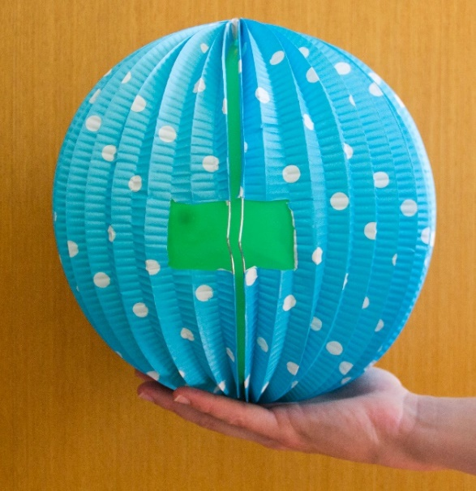 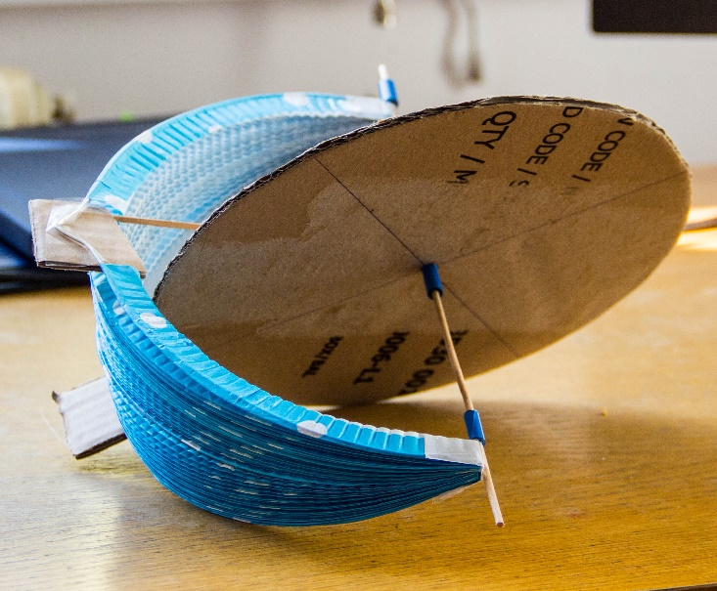

Obr. 1 Obr. 2

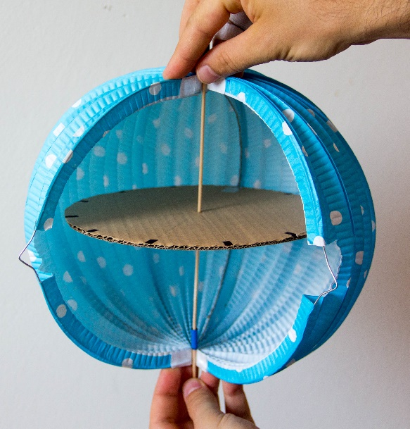 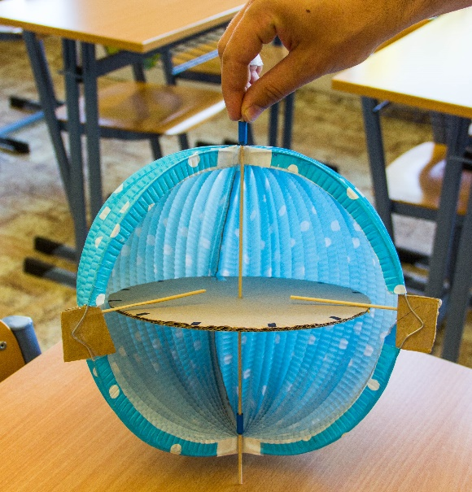

Obr. 3 Obr. 4

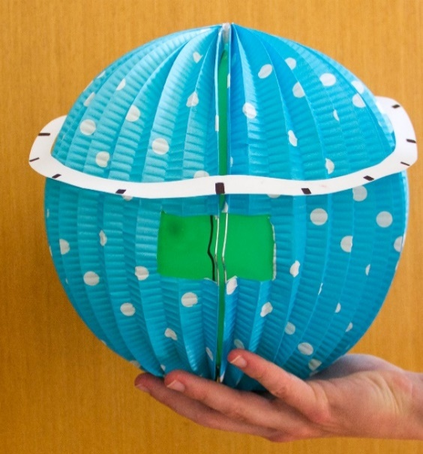 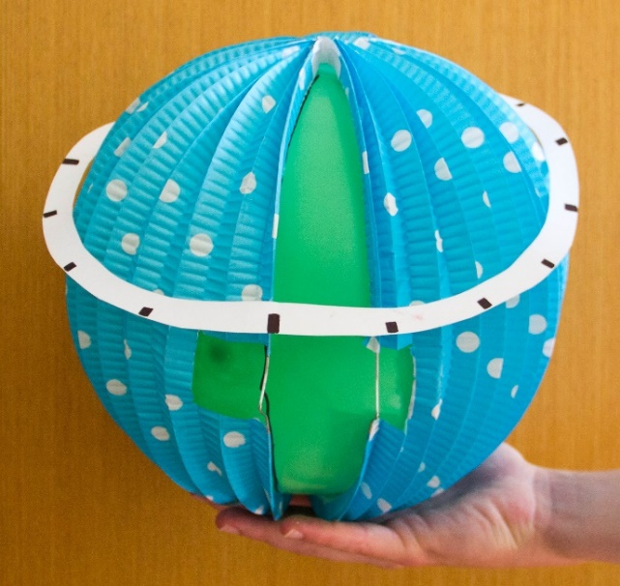

Obr. 5 Obr. 6

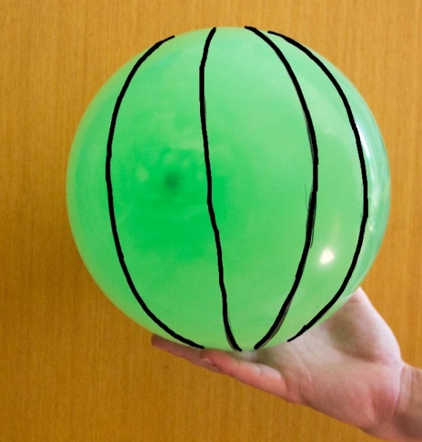 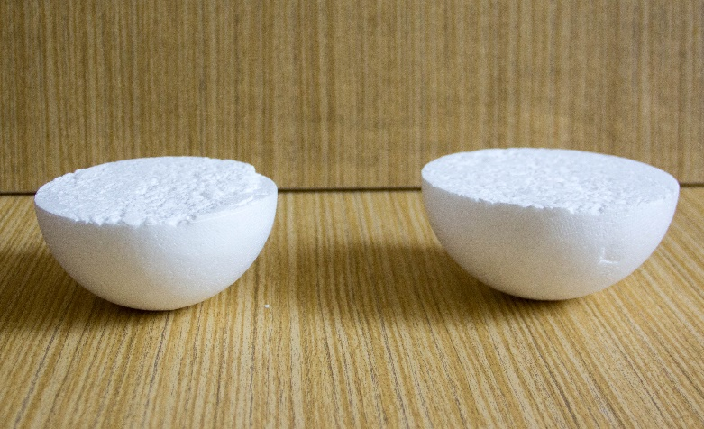

Obr. 7 Obr. 8

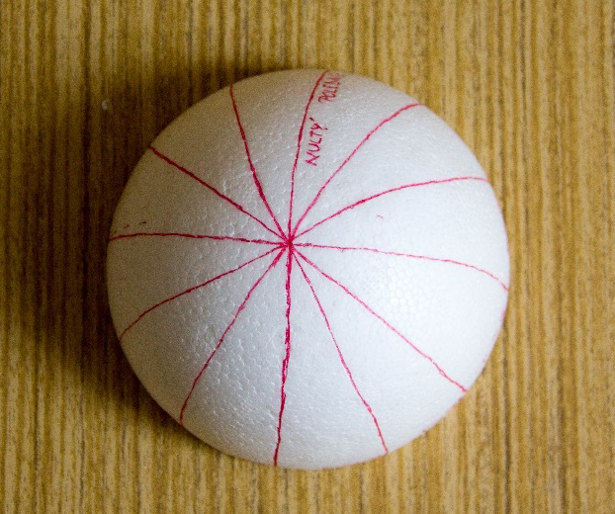 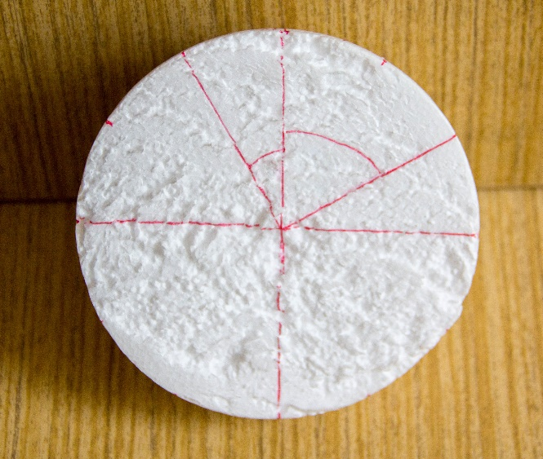

Obr. 9 Obr. 10

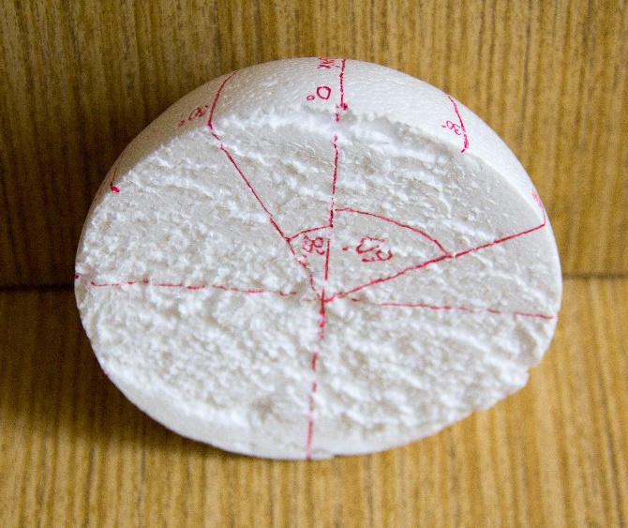

Obr. 11

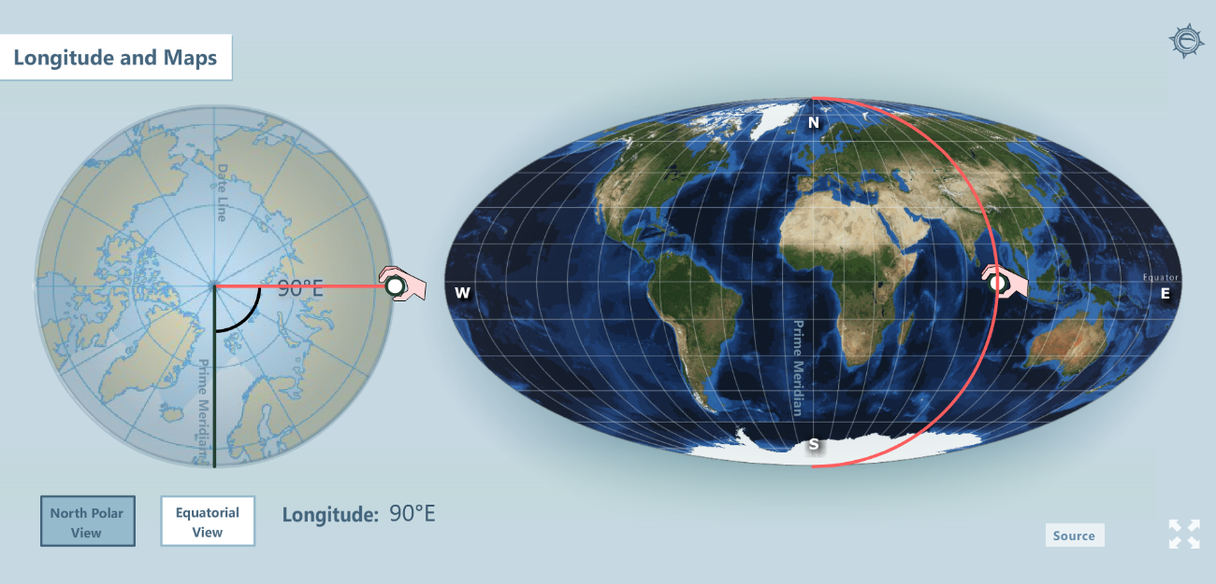

Obr. 12